INDICAÇÃO N.º /2020

AUTOR: LEONILDO RODRIGUES DE JESUS PARTIDO: PRB

ASSUNTO: Indica suspensão no corte de água e luz durante pandemia do Covid-19, na cidade de São Miguel do Guaporé – RO.

O Vereador que a presente subscreve, em conformidade com o disposto no art. 116 e 117 do Regimento Interno desta Casa, indica ao Excelentíssimo Senhor CORNÉLIO DUARTE DE CARVALHO, Prefeito Municipal de São Miguel do Guaporé – RO, a necessidade acima descrita.

J U S T I F I C A T I V A:

Esta INDICAÇÃO se faz necessária, pois, com o avanço do Covid-19 no Brasil, está afetando os municípios brasileiros. Dessa forma, trará o bem estar e mais segurança a população, devido muitos terem que parar suas atividades porque precisam ficar em casa, acabará comprometendo no orçamento familiar. Que se possa então solicitar as empresas responsáveis de energia e água para suspender o corte de energia e água durante 90 dias ou enquanto durar a epidemia.
Assim sendo, solicitamos e aguardamos as devidas providências.

Sala das Sessões, 30 de Março de 2020.

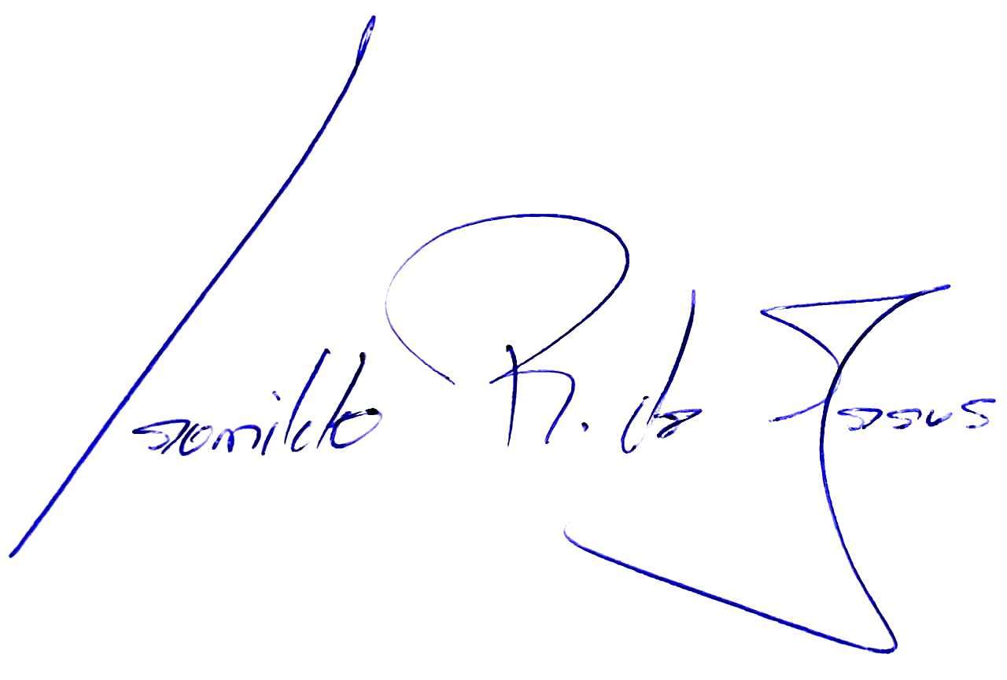

Leonildo Rodrigues de Jesus
PRB
Vereador/Autor

